BOTANIK
ELEVARK – PLANTELISTE
Mange planter kan ikke tåle saltvand, men enkelte planter kan godt. Normalt er de planter, der ikke kan tåle saltvand mere vækstkraftige end de planter, der godt kan tåle saltvand. Derfor udkonkurreres de saltvandstålende arter, hvis jorden ikke regelmæssigt overskyldes af saltvand, som for eksempel når der er højvande i fjorden. Når engen ved Bolund oversvømmes af fjorden, lider de planter, der ikke kan tåle saltvand, men da det kun er dele af engen der regelmæssigt oversvømmes, dannes der en tydelig grænse mellem den saltvandspåvirkede del af engen, og den ferskvandspåvirkede (regn- og grundvand) del.
Engene ved Bolund skråner nemlig ned mod kysten, så den del der ligger nederst oversvømmes med saltvand oftere end den øvre del. Det betyder, at de planter, der ikke kan tåle saltvand kun kan gro på den øverste del af engen, og det giver plads til de mindre vækstkraftige, men saltvandstålende arter på den lavere del af engen.
Når I har lagt jeres transekt, og skal finde grænsen mellem den salte- og ferske eng, vil I først støde på de ferskvandstålende planter (dem der ikke tåler saltvand): Men på et sted langs transektet, vi I pludselig se, at der vokser saltvandstålende arter. Når I nærstuderer planterne, og sammenligner dem med billederne, er de faktisk lette at kende. Nogen planter blomstrer tidligere end andre, så I skal ikke kun kigge på blomsterne, men også bladene er til at kende fra hinanden. I kan kigge efter følgende planter:
Transekt nr. | Kompasretning | Afstand til første saltengsplante | Afstand til sidste ferskengsplante | Gennemsnitlig afstand (grænsen)
1 | 270ᵒ
2 | 290ᵒ
3 | 310ᵒ
4 | 330ᵒ

Ferskengsplanter
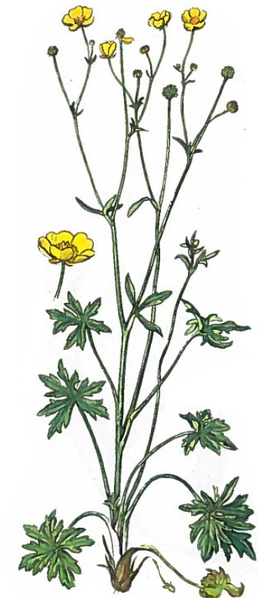
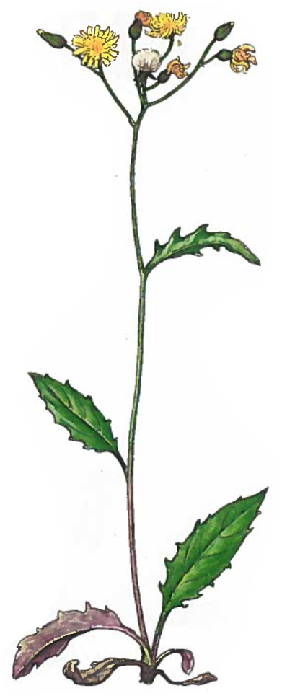
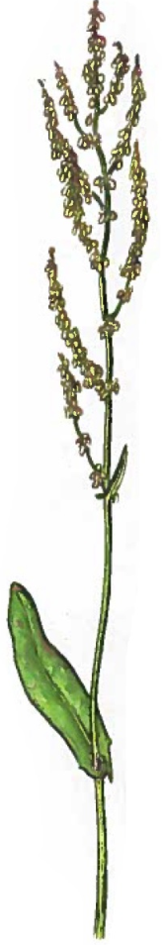
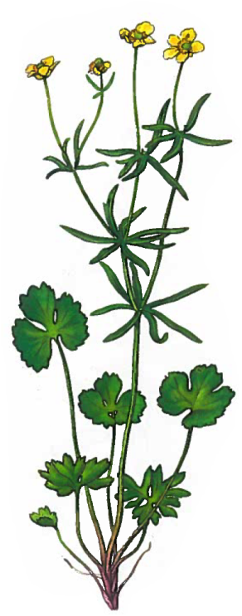
Bidende ranunkel nyrebladet ranunkel Almindelig høgeurt Almindelig syre

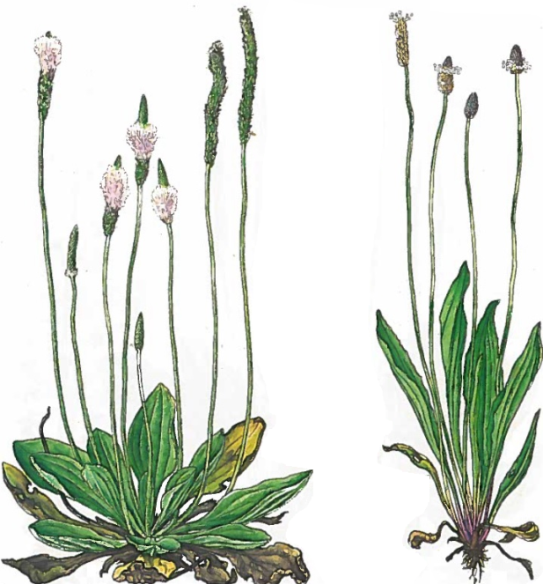
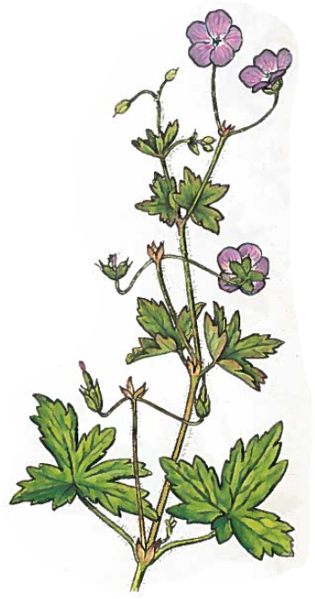
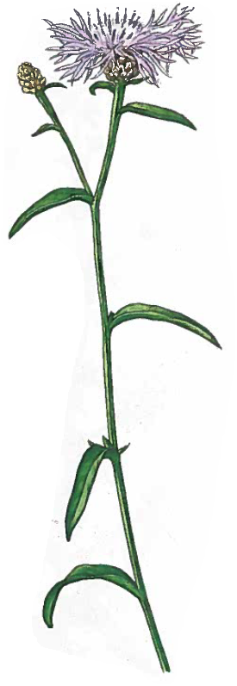
Dunet vejbred Lancet vejbred Almindelig knopurt Kær-storkenæb

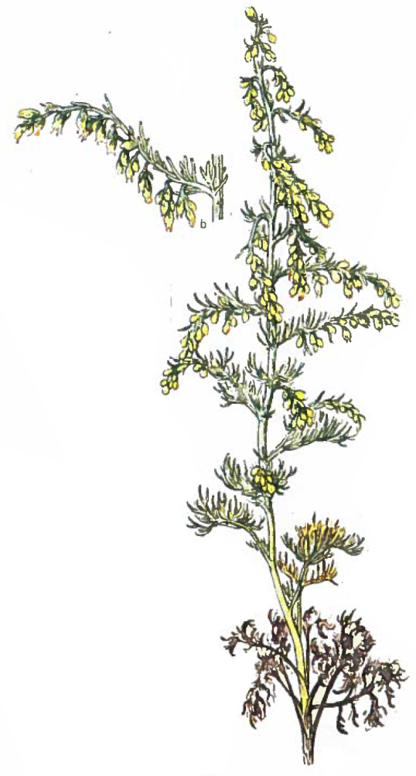
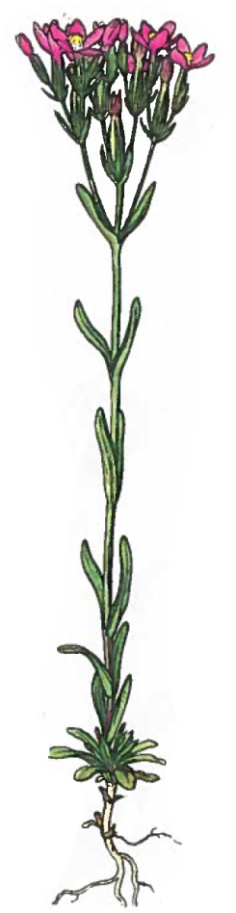
Saltengsplanter:
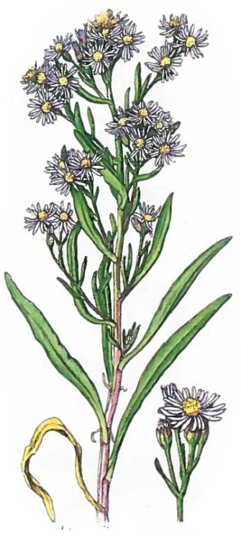
Strand-asters Strandmalurt Strand-tusindgylden

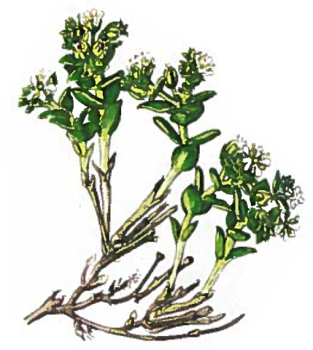
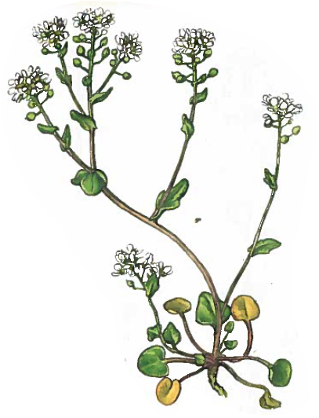
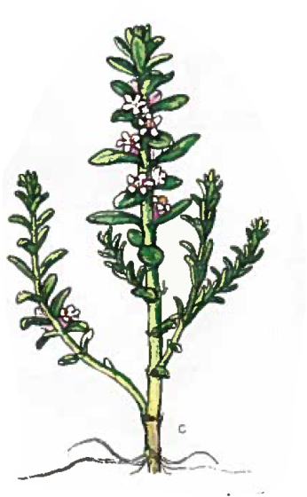
Sandkryb Strandarve Læge-kokleare Salturt (kveller)
